Avviata la consultazione pubblica sul Piano triennale di prevenzione della corruzione e per la trasparenza 2020-2022
Comune di Villanova Monferrato
Provincia di Alessandria
Con sua nota, il Responsabile Anticorruzione del Comune ha avviato il procedimento per l’adozione del “Piano triennale di prevenzione della corruzione e per la trasparenza 2020-2022”, che si basa sulle “Schede per la valutazione del rischio”, che a loro volta sono un allegato del piano.
Dovendo elaborare una proposta da sottoporre all’approvazione della Giunta comunale entro il 31/01/2020, richiede a tutti gli interessati di fornire suggerimenti, segnalare eventuali errori, proporre buone pratiche mediante comunicazione cartacea o mail al seguente indirizzo: info@comune.villanovamonferrato.al.it. Allo stesso indirizzo potra’ essere richiesta la documentazione da consultare.
La consultazione pubblica si chiuderà il 31/12/2019, ore 12,00 di tutte le note che perverranno, entro tale termine, sarà data notizia nello schema del Piano che verrà proposto all’approvazione della Giunta Comunale.

Il Segretario Comunale e RPCT
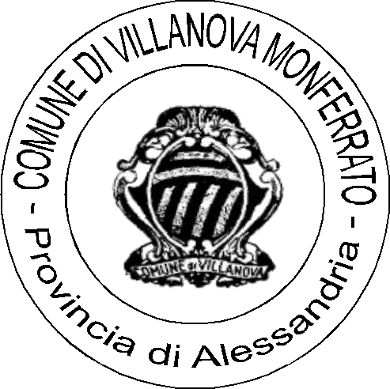F.TO dott. Pierangelo Scagliotti

